Псковский государственный университет

Кафедра «Информационные системы и технологии»

Отделение информационно-коммуникационных технологий образовательного департамента Передовой инженерной школы гибридных технологий в станкостроении Союзного государства

Инструментальные средства информационных систем

Отчет по лабораторной работе №3

Вариант 3

Выполнил студент группы 0432-06:

Любимов Е. А.

Проверил преподаватель:

Волдаев Г. В.

Псков

2023

**1.** +

ls -a

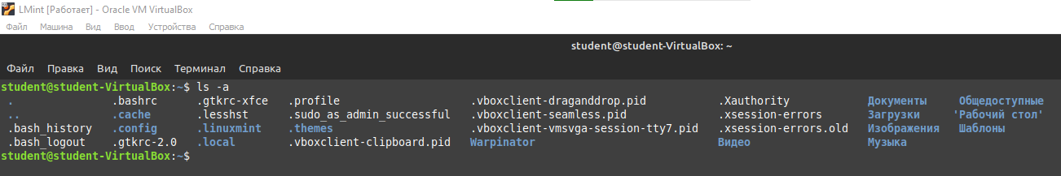

cd /home

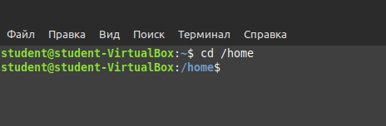

~

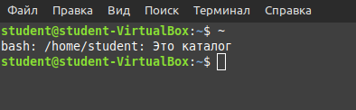

**2.**

**a)**

cd/

dir

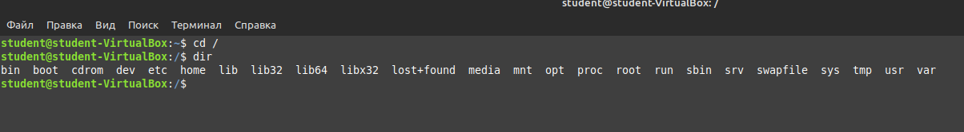

**b)**

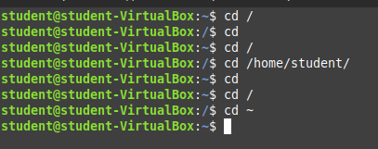

Первый способ: из корневого каталога используя cd

Второй способ: из корневого каталога используя cd /home/student/

Третий способ: из корневого каталога используя cd ~

ls -a



**c)**

ls -al

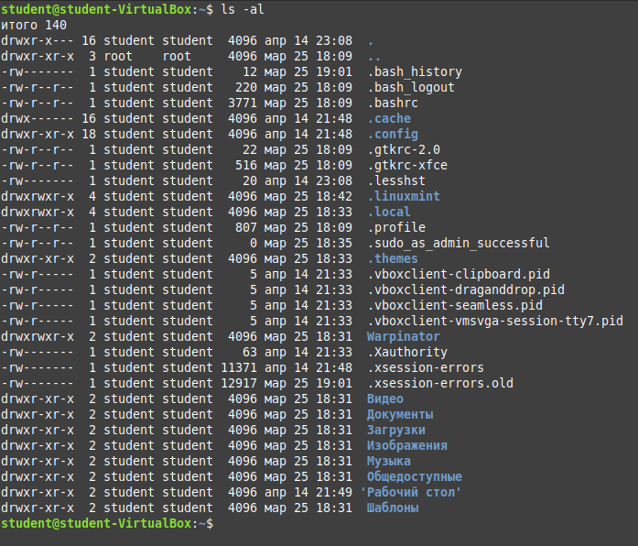

**d)**

cd /usr/share/man/

ls -d man*

Подкаталогов с одним символом нет.

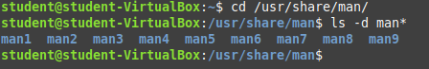

ls -d man[15n]*

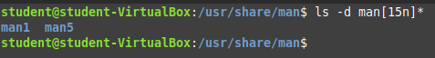

ls -d man[!15n]*



**e)**

cd /usr/share/man/man1/



**f)**

cd ..

cd man2

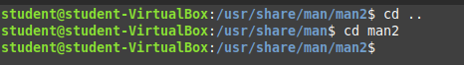

**g)**

ls ~

или

ls /home/student/



3.

**a)**

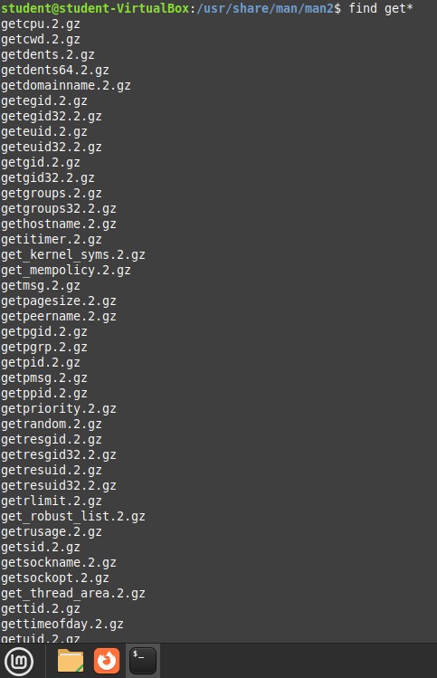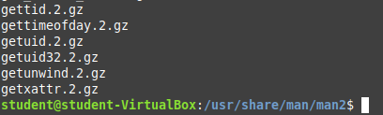

**b)**



**Индивидуальное задание**

1.3

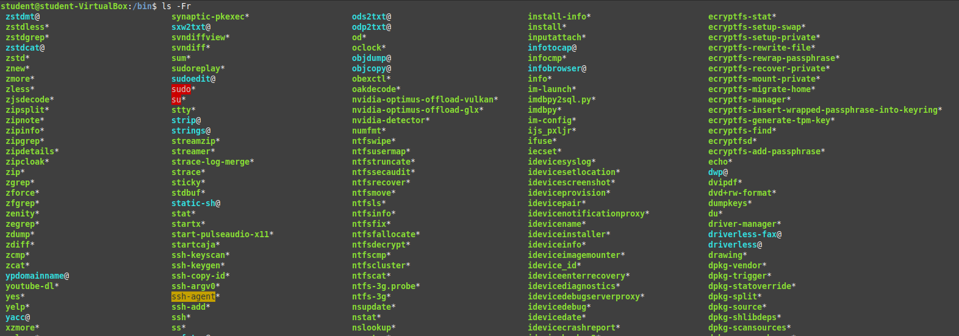

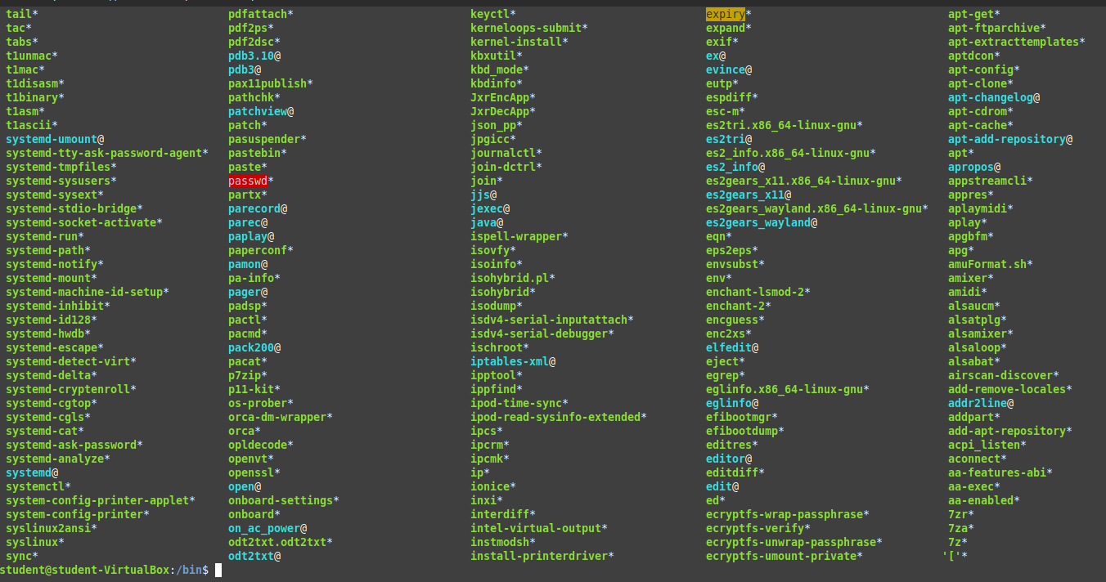

2.3



